|  | Elaborado por: ____________________  Sergio Vargas  Director área de NEPLAN |
| --- | --- |
|  | Revisado por: ______________________  Gloria M. Vallejo  Jefe de Gestión Integral |
|  | Aprobado por: _____________________  Luis Freyder Posso  Gerente |
|  |  |
|  |  |

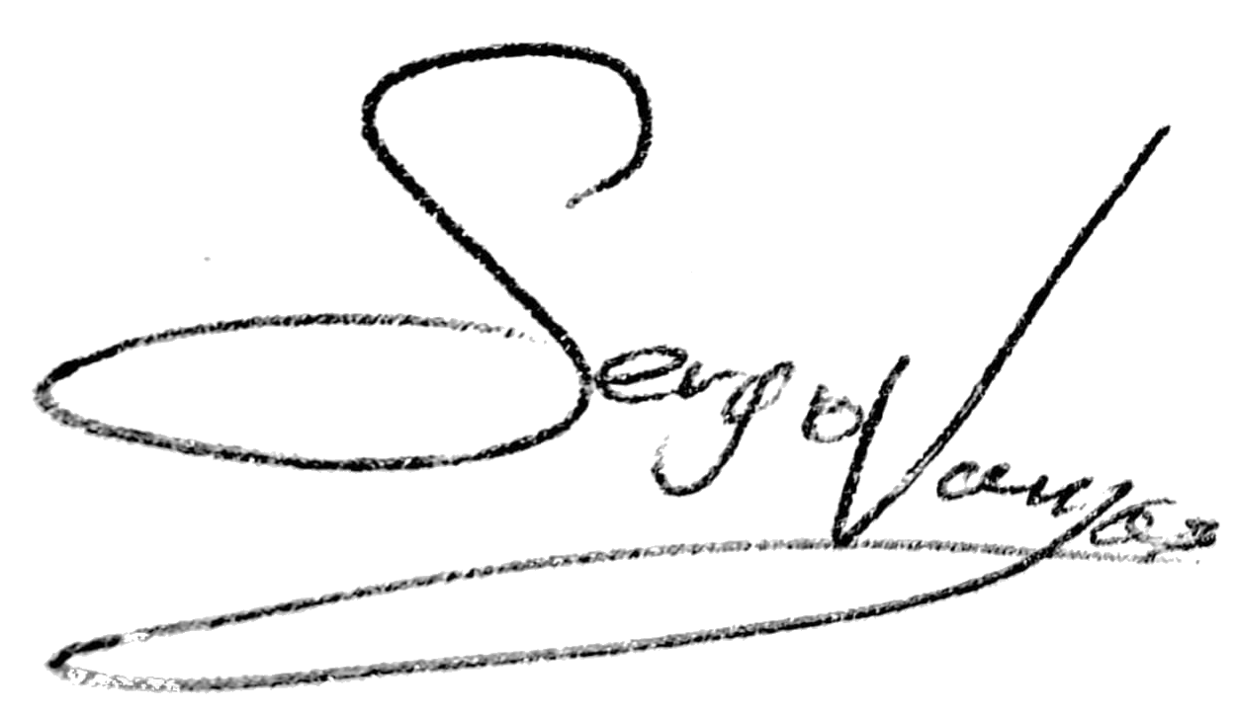

**CONTROL REVISIONES**

| REVISIÓN | OBSERVACIONES | FECHA DE APROBACIÓN |
| --- | --- | --- |
| 01 | Original | 25 de noviembre 2013 |
| 02 | Revisión general | 03 de octubre 2019 |
| 03 | Revisión general | 27 de enero 2021 |
| 04 | Revisión general | 17 de enero 2024 |

1. **OBJETIVO**

El propósito de este documento es establecer el procedimiento del área de comercialización de NEPLAN.

1. **ALCANCE**

Este procedimiento aplica para la venta de software desde la consecución de la oportunidad hasta el cierre del servicio y servicio postventa.

1. **DEFINICIONES**

* **GERSPRO:** gestor de proyectos de GERS.
* **OC:** orden de compra o pedido.
* **AR:** acta de reconocimiento.
* **NR:** neplan request.
* **NA:** casa matriz software.
* **CL:** certificado de licencia.
* **AE:** acta de entrega al cliente.
* **USD:** dólar norteamericano.
* **COP:** peso colombiano.
* **IVA:** impuesto valor agregado.

1. **PROCEDIMIENTO VENTA DEL SOFTWARE**

Los pasos para seguir se describen a continuación:

* 1. **OBTENCIÓN DE LA OPORTUNIDAD**

Las solicitudes de oferta se pueden recibir por uno de los siguientes medios:

* Por contacto del cliente a los canales de atención de GERS: página web, redes sociales, conmutador o extensión telefónica fija, correo electrónico [neplan@gers.com](mailto:neplan@gers.com) .
* Vía WhatsApp y otras redes sociales
* Por contacto directo del vendedor vía llamada, visita comercial, evento comercial.
* Procesos de licitación públicos o privados.
  1. **OFERTA O COTIZACIÓN**

Las cotizaciones de suministro del software normalmente se hacen en el formato de cotizaciones establecido por GERS, a menos que se trate de una solicitud de oferta donde haya un formato establecido.

La cotización debe incluir y deben ser verificados las siguientes condiciones comerciales antes del envío de la oferta:

* El objetivo de la oferta, describiendo la característica de la licencia ofertada.
* Alcance de la oferta, donde se indica a detalle el objetivo de la oferta, indicando periodo de vigencia y configuración (tipo de licencia, cantidad de nodos y módulos) de la licencia.
* Requisitos de software y hardware necesarias para el uso de los aplicativos en ordenadores.
* Valor de la oferta, exponiendo el precio de la licencia descrita en el alcance de la oferta, expresada en COP, sin incluir el IVA.
* Tiempo de entrega, que consta de seis (6) días hábiles contados a partir de la recepción de la OC del cliente.
* Forma de pago, indicando que el cliente tiene treinta (30) días como máximo pago a partir de la radicación de la factura.
* Validez de la oferta, que tiene vigencia de sesenta (60) días calendario a partir de la entrega de la misma.
  1. **REGISTRO DE LA COTIZACIÓN**

Se genera el consecutivo de la cotización en GERSPRO y se carga a la plataforma. Todos estos registros se mantienen en la carpeta correspondiente en Google Drive junto con otros documentos que puedan servir de soporte para la elaboración de la oferta, como son, correos de confirmación del proveedor, descuentos especiales, acuerdos.

La oferta debe contener los datos de contacto del cliente para el seguimiento de la cotización.

* 1. **REGISTRO DE LOS SEGUIMIENTOS**

Desde la implementación de GERSPRO se registra el seguimiento y se actualiza la probabilidad de adjudicación y en caso de que se descarte la adjudicación se diligencia la razón de pérdida.

* 1. **ETAPA DE LEGALIZACIÓN DE VENTA**

Una vez recibida la orden de compra por parte del cliente, se solicita apertura de contrato al área comercial de GERS en GERSPRO. Se procede con los documentos de legalización, creación del tercero y pólizas, si aplica.

Con el código de consecutivo del contrato se procede a proyectar la fecha probable de facturación en la sección de proyección de facturación en el GERSPRO.

* 1. **ETAPA DE ENTREGA DE LICENCIA**
     1. **SOLICITUD LICENCIAMIENTO CASA MATRIZ DEL SOFTWARE**

GERS al recibir la OC remitirá esta misma a NA, por medio de correo electrónico, junto con el NR, que contiene las características de la licencia (tipo de licencia, cantidad de nodos y módulos) e información del cliente, quienes procederán a realizar la activación o extensión de la licencia en el portal de soporte.

* + 1. **ENTREGA OFICIAL AL CLIENTE**

Una vez confirmado la activación o extensión de la licencia por NA, GERS procederá a oficializar la entrega mediante correo electrónico, donde se brinda información según el tipo de licencia que tenga el cliente:

* Si el cliente adquirió o renovó una licencia indefinida, se brindará usuario y contraseña para que pueda acceder al portal de soporte e instalar o actualizar el software con su clave de activación.
* Si el cliente adquirió o renovó una licencia en la nube, le llegara al correo que haya registrado las credenciales para acceder al software mediante aplicación o se extenderá el periodo sin que se vea interrumpida su acceso al software.

En ambos casos se hará llegar al cliente los documento del AE, el cual contiene la información del cliente, documentos a entregar, y las fechas de inicio y fin del proceso de entrega, el cual empieza una vez recibida la orden de compra y termina con el envió de la información al cliente. Los documentos adicionales son:

* El CL, que describe la versión del software y la configuración que el cliente está contratando o renovando y la fecha de mantenimiento.
* Cartilla informativa sobre novedades de las actualizaciones del software.
  1. **FACTURACIÓN**

Se verifica contar con el requerimiento del cliente para el proceso de facturación.

El responsable del área de venta de NEPLAN envía vía correo al área contable solicitando la facturación del contrato indicando el ítem correspondiente a facturar y las condiciones de pago de conformidad con la oferta y negociación.

El área contable verifica los requisitos previos del cliente para la radicación de la factura y emite la factura electrónica correspondiente

* 1. **CIERRE DE VENTA**
* Se solicita devolver firmada el AE.
  1. **SOPORTE TECNICO POST-VENTA**

Los clientes se comunican mediante correo, llamada telefónica o WhatsApp en caso de presentar alguna inquietud en el manejo, funcionamiento o instalación del software.

1. **REGISTROS**

Los siguientes documentos son registros del proceso que deben estar cargados en la carpeta del proyecto en GERSPRO para garantizar la trazabilidad del proceso.

* Cotización u oferta al cliente.
* Memoria de cálculos de la oferta.
* Orden de compra del cliente.
* Neplan Request.
* Acta de Entrega.
* Certificado de Licencia.
* Factura de venta radicada.